1.- Una hipotética aleación, de composición 60 % de A y 40 % de B, está a una temperatura en la que coexisten una fase sólida alfa y otra líquida. Si las fracciones másicas de ambas son 0,66 y 0,34, respectivamente, y la fase alfa contiene un 13 % del componente B y un 87 % del A. Determine la composición de la fase líquida a dicha temperatura.

2.- Un plomero introduce un crisol, con 12 kg de una aleación Pb-Sn con el 30% en peso de Sn, en un horno eléctrico que alcanza una temperatura máxima de 183 oC. Cuando el horno llega a su temperatura máxima observa que una parte se ha fundido, pero por más tiempo que mantiene la aleación a esta temperatura, no consigue terminar de fundirla. Se pide, teniendo en cuenta el diagrama de fases que se adjunta:

a) ¿Qué cantidad máxima de líquido podrá obtener a la temperatura anterior?

b) ¿Hasta qué temperatura deberá llegar el horno para conseguir que toda la masa se funda?

c) Siguiendo las recomendaciones de su hijo, que estudia Tecnología en bachillerato, le añade al crisol Sn puro, consiguiendo que todo su contenido se funda a temperatura constante de 183oC. ¿Qué masa de Sn ha tenido que añadir al crisol para conseguirlo?

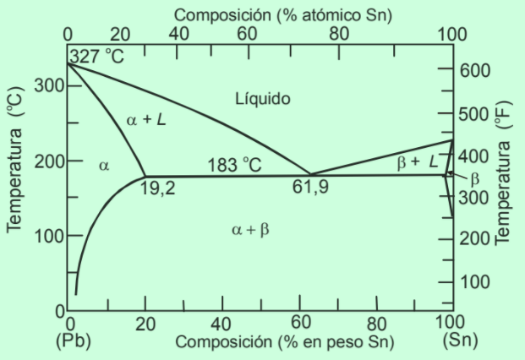

3.- Un platero dispone de dos lingotes de aleación cobre - plata. Uno de ellos contiene un 30 % de Ag y el otro un 50 % de Ag (porcentajes en masa). Ambos lingotes tienen una masa de 2 kg y se introducen en crisoles separados, en el interior de un horno que puede alcanzar, como máximo, una temperatura de 900 oC. Haciendo uso del diagrama de fases adjunto, razone:

a) ¿Pueden llegar a fundirse totalmente los lingotes?

b) ¿Qué cantidad máxima de líquido obtendría en ambos crisoles?.

c) Cuando el indicador de temperatura del horno marque 800 oC. ¿qué masa de sólido quedará todavía por fundirse en cada crisol?

El platero busca una aleación de mayor ley (mayor porcentaje en plata). Para ello, extrae con una cazoleta una muestra de líquido de cualquiera de los crisoles y la deja enfriar hasta la temperatura ambiente.

d) Diga a qué temperatura debería hacer la extracción del líquido del horno para que, al solidificar, tenga la máxima ley.

e) ¿Qué composición de plata tendrá la nueva aleación solidificada?

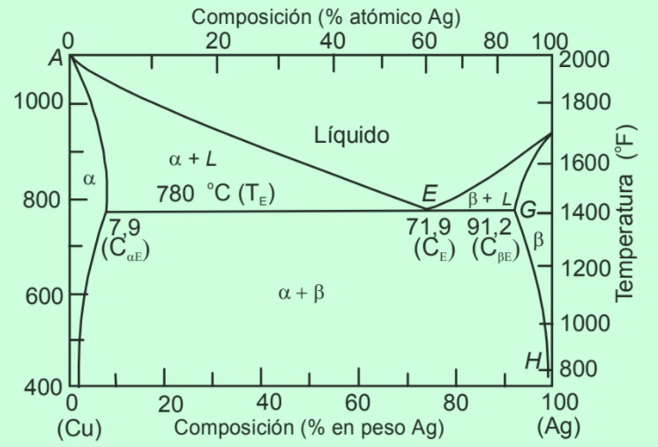

4.- En un puerto de montaña cuya temperatura ambiente es de -10 oC, el servicio de mantenimiento de carreteras arroja sal sobre ellas para conseguir fundir el hielo. Se desea saber, con la ayuda del diagrama de fases adjunto:

a) ¿Qué cantidad relativa, o porcentaje en peso de sal (NaCl) mínimo, deberá tener la mezcla para conseguir que todo el hielo se funda?.

b) Con un camión de 1000 kg de sal ¿qué cantidad de hielo se puede llegar a fundir a dicha temperatura?

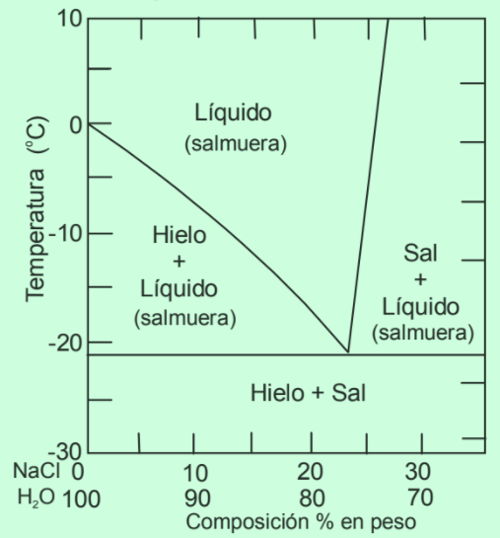

5.- Calcular el porcentaje de fases presentes, a 200°C, para dos aleaciones de Al-Mg con contenidos de:

a) 80% en peso de magnesio, y,

b) 92% en peso de magnesio.

c) Dibujar las microestructuras que se obtendrían en las anteriores aleaciones, para la mencionada temperatura de 200°C.

